Приложение №1 к договору
подряда № ____/19/ОАО
Техническое задание.
Наименование работ: Выполнение строительных работ по устройству фахверковых элементов на объекте: «Склад промежуточного хранения упаковки на территории ОАО «Северное Молоко».

Работы должны быть выполнены в соответствии с проектной документацией шифр 04/18 и с учётом требований, указанных ниже:

- Устройство фахверковых элементов.
- Объём металла - 8 тонн (Точный объём металла согласно рабочей документации и может быть скорректирован согласно исполнительной документации).
- Материалы (спецификация элементов фахверков будет уточнена в предоставляемой заказчиком проектной рабочей документации). Сталь конструкций - С245 по ГОСТ 27772-2015.:
- Профиль 100х100х4мм
- Профиль 120х120х4мм
- Профиль 160х160х5мм
- Профиль 200х100х5мм
- Профиль 150х150х5мм
- Профиль 100х50х4мм
- Профиль 60х60х4мм
- Профиль 120х80х4мм
- Уголок 50х50х5мм
- Уголок 75х75х6мм
- Уголок 100х100х7мм
- Уголок 100х63х8мм
- Швеллер 12
- Гнутый уголок 80х80х6мм
- Гнутый швеллер 200х100х6
- Гнутый швеллер 160х80х4
- Пластины толщиной 4мм различных размеров.
- Монтаж фахверковых элементов к жб колоннам, полам, цокольным балкам и другим конструкциям здания должен быть осуществлён следующими материалами:
- Анкер Hilti HIT-RE 500 V3 + HIT-V (5.8) M12
- Анкер-гильза Hilti HLC M12х100
- Анкер-шпилька Hilti HSA M12х100
- Анкер-шпилька Hilti HSA M20х125
- Гайка М10-М20
- Шайба 10
- Дюбель 10х80

2. Требования к производству работ:
- При устройстве анкерных болтов "Хилти" (или других анкерных систем) категорически запрещается нарушение рабочей арматуры колонн!
- Все сколы и другие деформации по железобетонным конструкциям при выполнении работ по устройству анкерных систем восстановить!
- Монтаж конструкций вести с учетом требований СНиП на производство работ, указаний проекта производства работ.
- Сварные швы зачистить от сварочного шлака, брызг, ржавчины, острые кромки скруглить с радиусом не меньше 2 мм.
- Все работы, скрытые после монтажа, должны освидетельствоваться актом скрытых работ.
- Все фахверковые элементы должны быть равномерно обработаны антикоррозионным покрытием – Грунтовкой. Цвет грунтовки должен отличаться от финального покрытия.
- Нарушенные при монтаже и транспортировке участки антикоррозионного покрытия должны быть восстановлены.
- Финальную защиту сварных монтажных соединений выполнить после монтажа конструкций эмалью белого цвета RAL 9003.
- Сварку стальных конструкций при монтаже производить электродами Э46 по ГОСТ 9467-75. Катет сварных швов принимать по наименьшей
- толщине свариваемых деталей.
- К открытым концам труб приварить заглушки
- Перед монтажом ворот требуется выполнить монтаж дополнительных креплений для установки согласно ТУ производителя ворот (в проекте детали могут быть не показаны).
- Во время монтажных работ некоторые элементы конструкций, а также их расположение могут быть скорректированы по требованию заказчика и при согласовании с авторским надзором по месту.
- Часть фахверковых элементов устанавливаемая на полы (для внутренних перегородок) должна быть смонтирована после устройства чистовых полов.
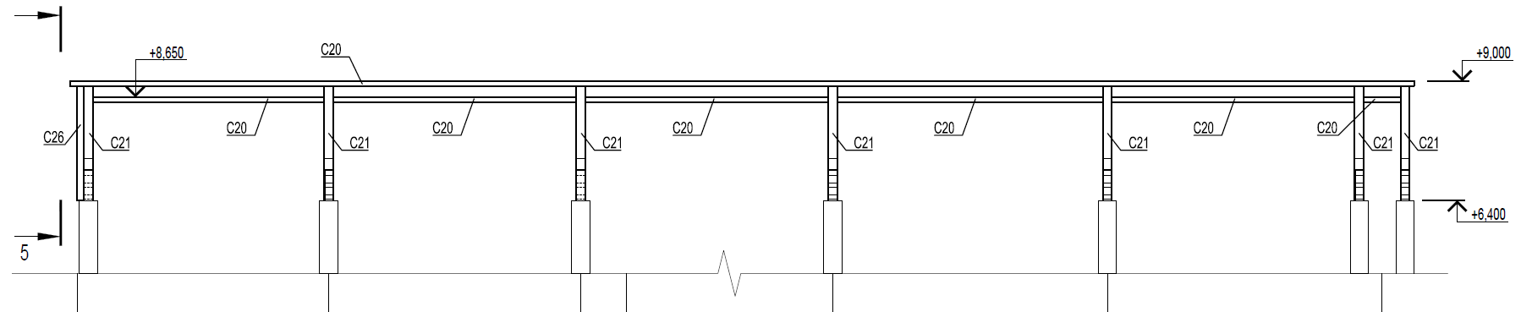
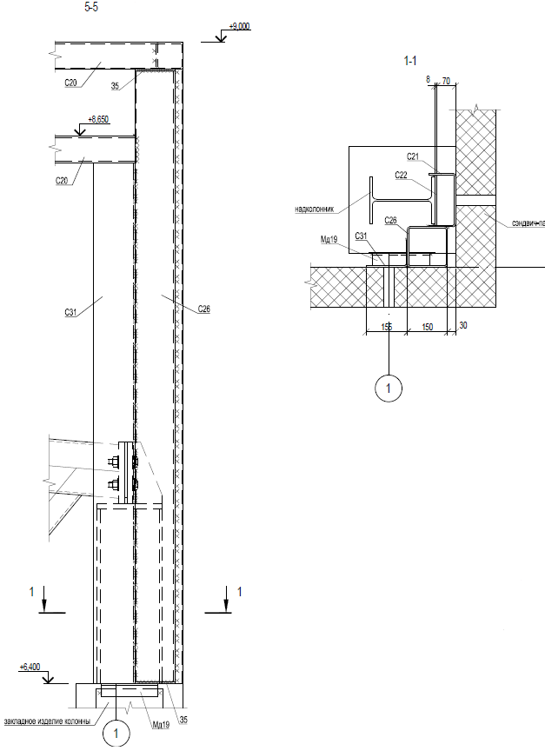
Рис.1. Схема расположения фахверковых элементов по оси 1 для последующего крепления фасадных сэндвич панелей.
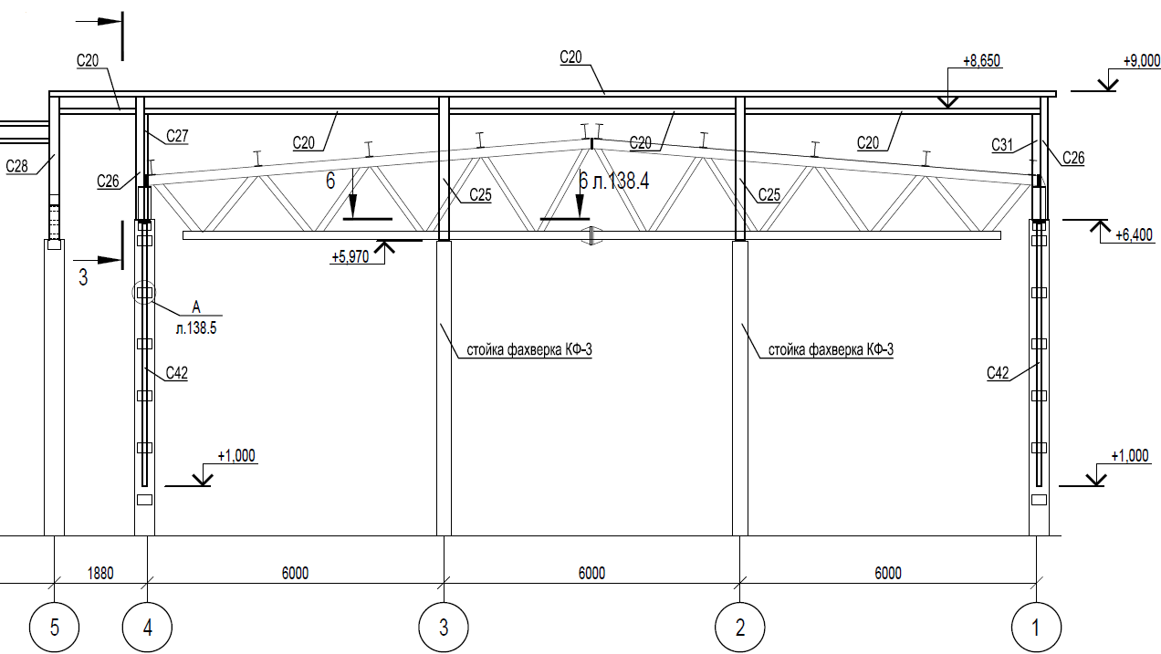
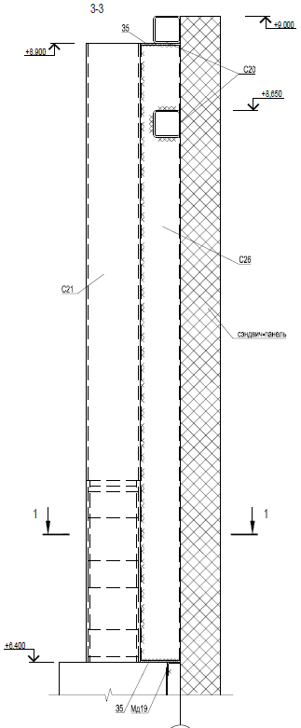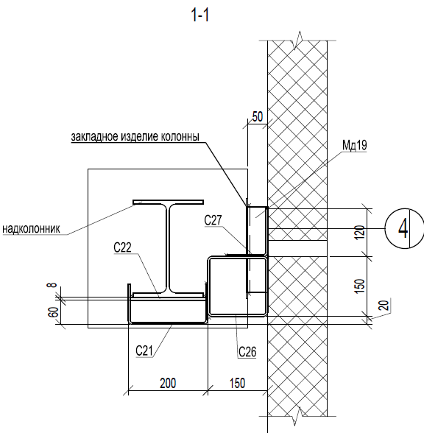

Рис.2. Схема расположения элементов фахверка по оси А для последующего крепления фасадных сэндвич панелей.
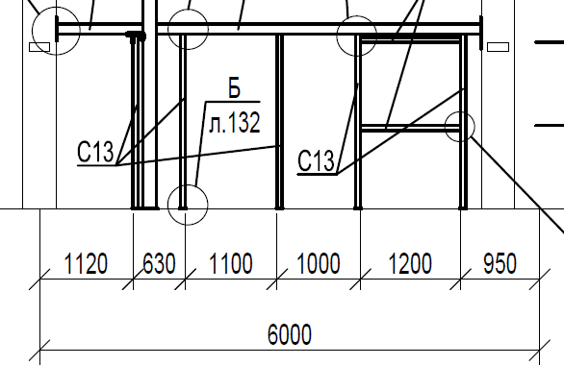
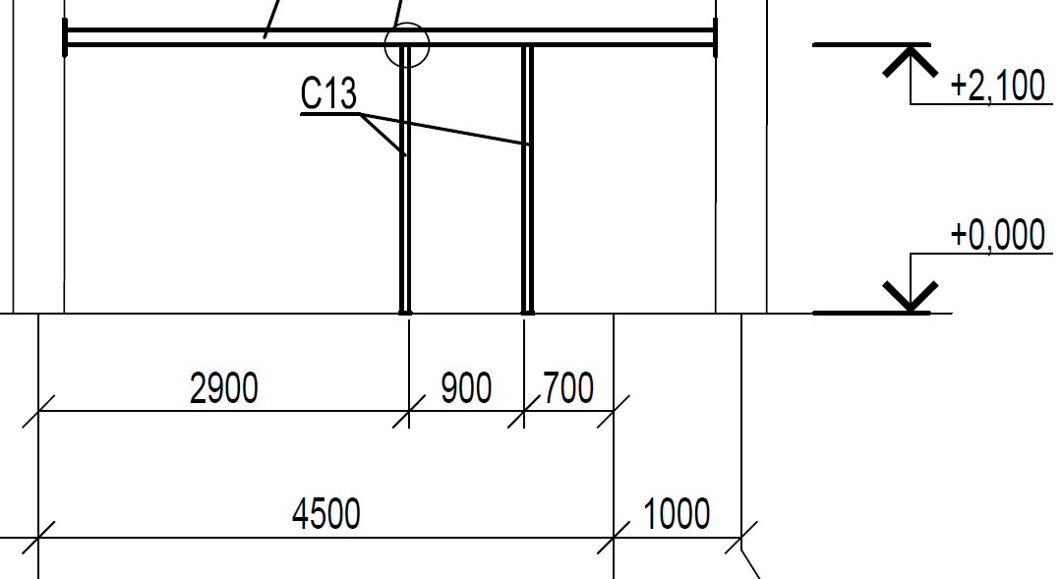
Рис.3-4 Пример выполнения фахверковых элементов для дверей и окон.

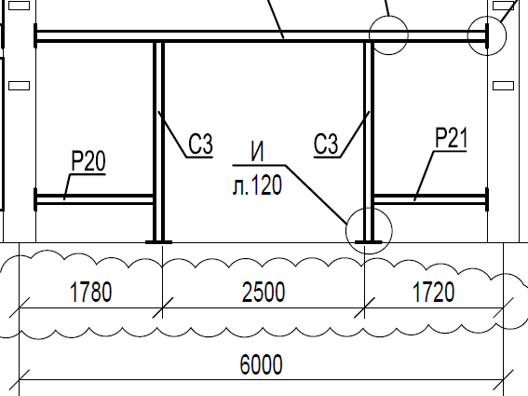
Рис.5 Пример выполнения фахверковых элементов для ворот.
- Критерии приёмки выполненных работ:
- Все профильные элементы должны быть герметично заварены с торцов.
- Сварка должна быть ровной. Не должно быть заусенцев
- Все металлоконструкции должны быть равномерно покрыты эмалью, не иметь сколов, неровностей.
- Монтажные шпильки анкерных соединений должны быть ровно обрезаны (резьбовое соединение должно выступать из гайки ровно на 3 витка) и обвальцованы, не иметь заусенцев.

- Предоставление КП:
Коммерческое предложение требуется предоставить в следующем (табличном) виде на фирменном бланке с подписью и печатью.
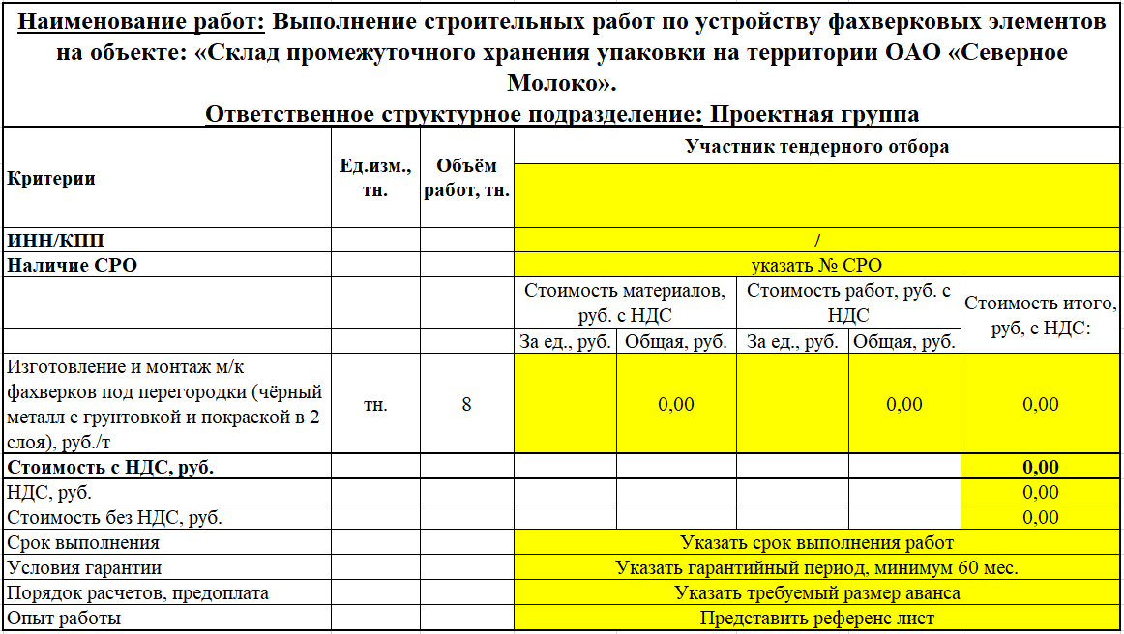
Рис.6. Табличная форма предоставления КП.

ТЗ подготовил: Верховцев Н.А. +7(921) 830-25-84 VerkhovtsevNA@milk35.ru

ТЗ согласовано: Муртазаев Х.Х.

ТЗ согласовано: ___________________подрядная организация ______________

